3、有以下产生式规则及其可行度因子。

1. IF 经常给我打电话 OR 总是很快回我电话 THEN对我有好感 （0.7）
2. IF 经常和我一起吃饭 THEN 想把我当饭票 （0.6）
3. IF 经常和我一起吃饭 AND 对我有好感 THEN 喜欢我 （0.8）
4. IF 经常收我礼物 THEN 想把我当饭票 （0.5）
5. IF 经常收我礼物 THEN 喜欢我 （0.3）

已知你心仪对象“经常给我打电话”，“总是很快回我电话”，“经常和我一起吃饭”，“经常收我礼物”这4个证据可行度分别为0.4、0.8、0.6、0.7，试求其“想把我当饭票”及“喜欢我”的结论可行度分别是多少？

1. 概念：
$$\left\{\begin{aligned}CF\left(H,E\right)：可信度因子 \\ CF\left(E\right)：证据可信度 \\ CF\left(H\right)：结论可信度 \\ CF\left(H\right)=CF\left(H,E\right)×max\left\{0,CF\left(E\right)\right\}\end{aligned}\right.$$

2. 初始条件：

$证据可信度\left\{\begin{aligned}CF\left(A\right)=0.4 \\ CF\left(B\right)=0.8 \\ CF\left(C\right)=0.6 \\ CF\left(D\right)=0.7\end{aligned}\right.$ $可信度因子\left\{\begin{aligned}CF\left(X,A∨B\right)=0.7 \\ CF\left(Y,C\right)=0.6 \\ CF\left(Z,C∧X\right)=0.8 \\ CF\left(Y,D\right)=0.5 \\ CF\left(Z,D\right)=0.3\end{aligned}\right.$

1. 结论可信度：
$$“对我有好感”\left\{\begin{aligned}CF\left(A∨B\right)=max\left\{0.4,0.8\right\}=0.8 \\ CF\left(X\right)=CF\left(X,A∨B\right)×max\left\{0,CF\left(A∨B\right)\right\}=0.56\end{aligned}\right.$$

$$“想把我当饭票”\left\{\begin{aligned}{CF}_{1}\left(Y\right)=CF\left(Y,C\right)×max\left\{0,CF\left(C\right)\right\}=0.36 \\ {CF}_{2}\left(Y\right)=CF\left(Y,D\right)×max\left\{0,CF\left(D\right)\right\}=0.35 \\ CF\left(Y\right)={CF}_{1}\left(Y\right)+{CF}_{2}\left(Y\right)-{CF}_{1}\left(Y\right)×{CF}_{2}\left(Y\right)=0.584\end{aligned}\right.$$

$$“喜欢我”\left\{\begin{aligned}CF\left(C∧X\right)=min\left\{0.6,0.56\right\}=0.56 \\ {CF}_{1}\left(Z\right)=CF\left(Z,C∧X\right)×max\left\{0,CF\left(C∧X\right)\right\}=0.448 \\ {CF}_{2}\left(Z\right)=CF\left(Z,D\right)×max\left\{0,CF\left(D\right)\right\}=0.21 \\ CF\left(Z\right)={CF}_{1}\left(Z\right)+{CF}_{2}\left(Z\right)-{CF}_{1}\left(Z\right)×{CF}_{2}\left(Z\right)=0.56392\end{aligned}\right.$$

2. 一位同学在外地，从杭州直达其家乡的火车票已经买完了，现在他计划通过一次或者多次中转换乘回家，使其回家时间尽可能短，试着设计一个状态空间搜索算法来为其提供一个或者多个换乘方案，说明算法的基本要素和步骤。
3. 广度优先搜索的过程如下：
4. 如果open表为空，则问题无解，退出．
5. 把open表的第一个节点(记为n)取出放入closed表．
6. 考察节点n是否为目标节点，若是则求得了问题的解，退出。
7. 若节点n不可扩展，则转第２步．
8. 扩展节点n将其子节点放入open表的尾部
9. 深度优先搜索过程如下：
10. 把初始节点放入open表
11. 如果open表为空，则问题无解，退出．
12. 把open表的第一个节点(记为n)取出放入closed表．
13. 考察节点n是否为目标节点，若是则求得了问题的解，退出。
14. 若节点n不可扩展，则转第２步．
15. 扩展节点n将其子节点放入open表的首部
16. 使用神经网络求解问题时，选择哪种类型的神经网络，以及网络使用怎样的结构（如BP神经网络的中间层使用多少个神经元）。这也是一个复杂的优化问题，试着设计一个遗传算法（或者其它算法）来为目标问题寻找最优或者较优的神经网络类型和结构，说明算法的基本要素和步骤。

答：遗传算法优化BP神经网络分为BP神经网络结构确定、遗传算法优化和BP神经网络预测3个部分。其中，

1. BP神经网络的结构确定部分根据拟合函数输入输出参数个数确定BP神经网络结构，进而确定遗传算法个体的长度；
2. 遗传算法优化使用遗传算法优化BP神经网络的权值和阈值，种群中的每个个体都包含了一个网络所有的权值和阈值，个体通过适应度函数计算个体的适应度值，遗传算法通过选择、交叉和变异操作找到最优适应度值对应个体；
3. BP神经网络预测用遗传算法得到最优个体对网络初始权值和阈值赋值，网络经训练后预测函数输出；

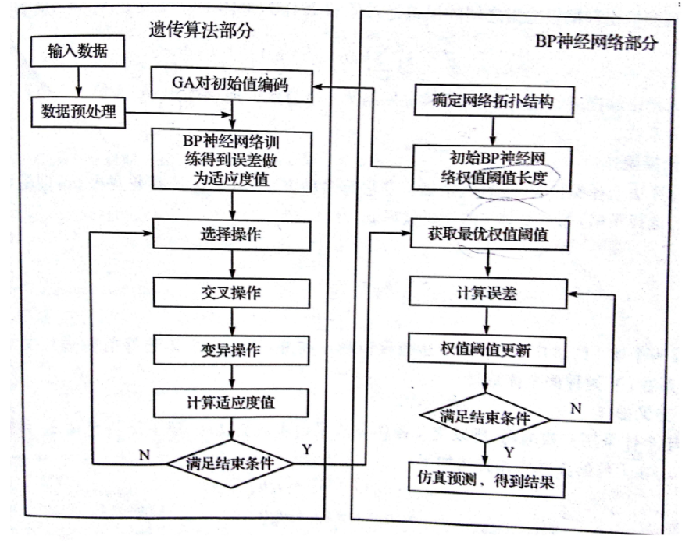

算法步骤：

1. 种群初始化：个体编码方法为实数编码，每隔个体均为一个实数串，由输入层和隐含层连接权值、隐含层阈值、隐含层与输出层连接权值以及输出层阈值4个部分组成。个体包含了神经网络全部的权值和阈值，在网路结构一直的情况下，就可以构成一个结构、权值、阈值确定的神经网络。
2. 适应度函数：根据个体得到BP神经网络的初始权值和阈值，用训练数据训练BP神经网络后预测系统输出，把预测输出个期望的输出之间的误差绝对值和E作为个体适应度值F计算公式为

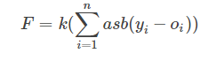

式中，n为网络输出节点数；yi为BP神经网络第i个节点的期望输出oi为第i个节点的实际输出；k为系数。

1. 选择操作：遗传算法选择操作有轮盘赌法、锦标赛法等多种方法。选择轮盘赌法时，即基于适应度比例的选择策略，每个个体i的选择概率pi为： 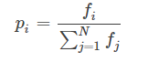

式中，Fi为个体i的适应度值，由于适应度值越小越好，所以在个体选择前对适应度求倒数；k为系数；N为种群个体数目。

1. 交叉操作：由于个体采用实数编码，所以交叉操作方法采用实数交叉法，第k个染色体ak和第l个染色体a_l在j为的交叉操作方法如下：

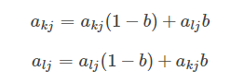

式中，b是[0,1]之间的随机数。

1. 变异操作：选取第i个个体的第j个基因aij进行变异变异操作方法如下：



式中，amax为基因aij的上界；amin为基因的下界；

 是一个随机数；g为当前迭代次数；Gmax是最大的进化次数；r为[0,1]间的随机数。

综合设计题

1. 学院“890”院长热线主要用于为学生提供校园信息查询，学院日常事务咨询，意见听取与反馈、投诉受理等服务。请设计一个“890院长热线”的自动回答系统，在无人值班时为学生提供智能服务，介绍系统主要设计思路和关键技术。

系统设计思路：问题分析，文档和句段检索，答案抽取。

* + 1. 问题分析：通过对用户问题的分析，明确其预期的答案类型以及答案与问题中其它词之间的约束关系，为答案抽取提供约束条件；
    2. 文档和句段检索：相关文档检索从海量文档集中检索到包含答案的文档，再通过文档句段检索从相关文档中提取出包含答案的文档块，以进一步减少答案抽取所需处理的内容；
    3. 答案抽取：利用问题分析阶段产生的各种约束条件，答案抽取和生成模块从文档句段中提取出答案；

关键技术：

1. 问题分析：
2. 问题分类——SVM分类器；
3. 预期答案与问句词之间的关系获取——简单共现关系
4. 相关文档检索：
5. 检索模型——布尔模型：布尔模型更容易构造反馈结构。
6. 查询输入的构造——将问句中非停用词作为查询关键词，并基于特定知识库的同义词和语义相关词对关键词进行扩展；
7. 相关句段检索：
8. 句段的切分；
9. 句段检索——计算句段和问题之间匹配的词个数，将该数目作为句段的排序权值；
10. 答案的抽取——用最大熵模型的概率大小来选择答案，特征包括：
    1. 句子特征：问题和候选句间匹配的词和依存弧的分值等；
    2. 实体特征：候选句中是否包含期望的命名实体类型；
    3. 语言特征：候选答案是否是特定动词的主语或宾语等；
    4. 词汇模式特征：候选句是否匹配某种词汇模式；
    5. 候选答案的Web冗余特征；